
SÝKORKY
___________________________________
21.TÝDENNÍ PLÁN TŘÍDY 1. A 16. 1. – 20. 1. 2023 (lichý)
Vážení rodiče,
každý čtvrtek budeme mít 4. vyučovací hodinu Dílny čtení. Prosíme, aby tento den děti měly ve škole svoji knihu, kterou si budou číst, prohlížet a povídat si o ní. Měla by to být vždy stejná knížka, dokud ji dítě nepřečte. Děkujeme za spolupráci.

V úterý 17. 1. 2023 je ve škole den otevřených dveří a rodiče se mohou přijít podívat do výuky od 8:00 do 11:20

V pátek 20. 1. 2023 je ředitelské volno a děti nejdou do školy.

Přejeme pohodový týden. Jana a Tereza a Míša a Jana

PŘEDMĚT UČIVO SEBEHODNOCENÍ
 ČT | Čtu slova a věty s písmenem d D.  Slabikář do str. 35 | 
  PS | Opíšu slova s procvičenými písmeny.  Písanka 1 do str. 17+str.21
  M | Seznámím se s prostředím Neposedové  M do str. 65
 SKN | Budujeme školní laboratoř.  Vím, co do ní zahrnout. PRV do str. 38
 VV | Nakreslím obrázek k filmu Srdce dubu a dovedu odpovídat na otázky k filmu.
AJ | Opakování Unit 3-4 (WB str.30-31)

KRITÉRIA HODNOCENÍ
POVEDLO SE MI DAŘÍ SE MI DOCVIČÍM

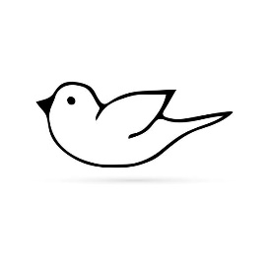
MOJE CHOVÁNÍ VE ŠKOLE

CO MĚ NEJVÍCE ZAUJALO, CO SE MI LÍBILO

ŠKOLNÍ DRUŽINA

